«Мой город с удивительной судьбой»
Интернет-викторина для любознательных

1. С ХІХ века территорию Центрального Казахстана начали исследовать специалисты по полезным ископаемым. Однако в то время основными помощниками геологов являлись сурки. Каким образом эти животные помогали геологам?

2. Если опираться на официальные источники, то в 1833 году черные камни в районе современной Караганды нашел пастух Аппак Байжанов. По фактам, которые были еще раньше, свойства черного камня нашла дочь местного бая Мариям. В связи с этим между казахскими родами началась борьба. Каким образом в истории Карагандинского угольного бассейна увековечили имя девушки?

3. В каком году был возведен монумент «Шахтерская слава». Кто является авторами монумента?

4. Сколько лет исполняется Караганде в 2018 году?

5.
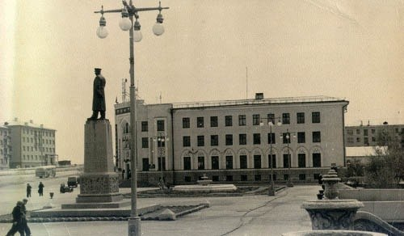
На данной фотографии виден памятник И.В. Сталину, который стоял при входе в парк 30-летия ВЛКСМ. В середине 50-х годов памятник с постамента исчез. Есть две версии, куда он делся, расскажите о них.

6. В честь кого воздвигнут этот памятник? Когда? Кто автор?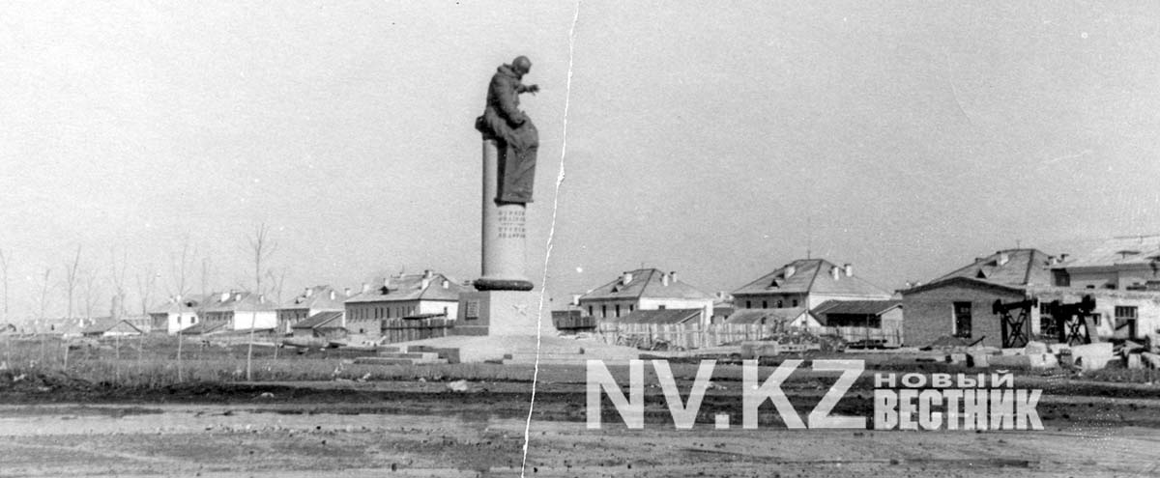

7. Прочитайте отрывок из стихотворения о Караганде. Как оно называется, когда и кем написано?
Какой простор для мысли и труда!
Какая сила дерзости и воли!
Кто, чародей, в необозримом поле
Воздвиг потомству эти города?
Кто выстроил пролёты колоннад,
Кто вылепил гирлянды на фронтонах,
Кто средь степей разбил испепелённых
Фонтанами взрывающийся сад?
А ветер стонет, свищет и гудит,
Рвёт вымпела, над башнями играя,
И изваянье Ленина стоит,
В седые степи руку простирая.
8. В 2007 году в Караганде, рядом с монументом «Шахтерская слава», состоялось открытие единственной в стране Аллеи звезд искусства Казахстана. Предполагалось, что памятный знак в честь выдающихся деятелей искусств на Аллее звезд будет открываться каждый год. «Тем самым, мы поддерживаем деятелей искусства, ставших нашей национальной гордостью», - отметил Президент РК Н.А.Назарбаев. В честь кого загорелась первая на Аллее звезда?

9. Карагандинская школа бокса прославилась своими воспитанниками на весь мир. Местные спортсмены выигрывали Олимпиады и чемпионаты Мира в любителях, завоевывали титулы сильнейших на планете в профи. Боксерскую Караганду знают и уважают не только в Казахстане, но и далеко за пределами нашего государства. Кто из карагандинских боксеров завоевал титул Чемпион мира по боксу?

10. Караганда – молодой город и похвалиться старинными величественными ансамблями, площадями и зданиями не может. Застройка города в 30-е годы диктовалась в первую очередь интересами строящегося угольного бассейна. Только в 1936-1937 годах появляются первые многоэтажные кирпичные здания. В каком году и на какой улице был построен первый этажный дом?

11. Подвиги воинов, сложивших головы свои за Отчизну, вечно живут в памяти народной. О них слагаются песни и легенды, стихи и поэмы, издаются книги. Геро́й Сове́тского Сою́за — высшая степень отличия СССР. Высшее звание, которого удостаивали за совершение подвига или выдающихся заслуг во время боевых действий, а также, в виде исключения, и в мирное время. Сколько наших земляков было удостоено этого звания в годы Великой Отечественной войны?

12. В 1968г. был утвержден новый генеральный план развития Караганды на 600-700 тыс. жителей. В соответствии с новым генпланом в течение 20 лет должна была завершиться застройка Нового города и создано еще 3 крупных планировочных района: Юго-Восток, Майкудук и Пришахтинск. Главная идея нового генплана - создание единого города, объединившего исторически сложившиеся и уже благоустроенные районы. Архитекторы Караганды в 1978г. за планировку и застройку центральной части города были удостоены Государственной премии Казахской ССР имени Ч.Валиханова в области архитектуры. Назовите их имена.
13. В 1987г. клуб воинов-интернационалистов и Карагандинский горком комсомола выступили с инициативой соорудить в городе монумент в честь погибших в Афганистане. Архитектурно-мемориальный ансамбль в г.Караганде является первым и до сих пор крупнейшим в СНГ памятником воинам-афганцам. Где он установлен?
14. В целях увековечения памяти Костенко 13 августа 1934 года Президиум КазЦИК присвоил его имя строящейся шахте "Гигант". Карагандинский горсовет назвал одну из первых улиц Нового города именем Костенко. На доме № 1 установлена мемориальная доска с указанием, что улица названа в честь Ивана Акимовича Костенко. Какой вклад в развитие города внес И. А. Костенко?
15. Свое название Карагандинский угольный бассейн и его центр – город Караганда получили от урочища Караганды басы, покрытой кустарником, называемым «караган». Какие еще версии о происхождении названия нашего города вам известны?

